地推拜访陌生门店，怎样从用货需求确认走到小额试单和第二次补货｜云上订货系统
陌生门店地推常见两种无效结果：业务员拿到联系方式就算有效线索，或把整份价目表丢给店主等回复。店主每天见不同供货商，不会因为多一张名片改变采购。销售要先判断这家店用什么货、谁决定采购、原供货流程哪里不顺，再拿一组能解决具体问题的商品做小额试单。首单如果只是低价换来的，不一定有第二次补货；只有商品卖得动、交付可靠、价格与服务可持续，门店才会把新供应商放进常规采购。系统可以保留客情、商品、订单、履约和资金事实，现场判断仍由外勤人员完成。

第一次进店先判断门店是否值得服务，而不是先报价
销售进店前看门店业态、货架和客流，进店后用几分钟问四件事：常买哪些品类与规格，通常几天补一次货，谁有采购决定权，现有供应最让人不满意的是什么。提问要围绕客户生意，不是上来问“你现在供应商给什么价”。如果门店卖的是即饮饮料却没有冷藏柜，向它推冷链甜品很可能没有场景；如果店主只负责收货、采购由总部统一，现场报价再低也未必能成交。
判断服务价值还要算配送半径和单次需求。距离仓库较远的小店，每周只要两瓶清洁剂，单独送会赔；若处在既有线路，且愿意与邻店同日补货，则可能有价值。目标不是歧视小店，而是在首次承诺前说清起送量、配送日与支付方式。对暂时不适合服务的门店，可留下公开货盘与联系入口，等附近形成线路再跟进，不要虚报“下周随时送”。
“谁有采购权”不能只凭一句“老板不在”。有些店员能临时补少量畅销品，但换品牌或建立长期供货要店主确认；连锁门店可能可以收样，却不能签合同。外勤可以请现场人员说明店主何时在、采购审批需要什么资料，并留下适配的商品信息。若连决策人都找不到，先把线索放在待核实阶段，不给出长期客户价和账期。相反，店主虽然在场，却对所推商品没有使用场景，也不应为完成拜访指标硬做一笔优惠试单。
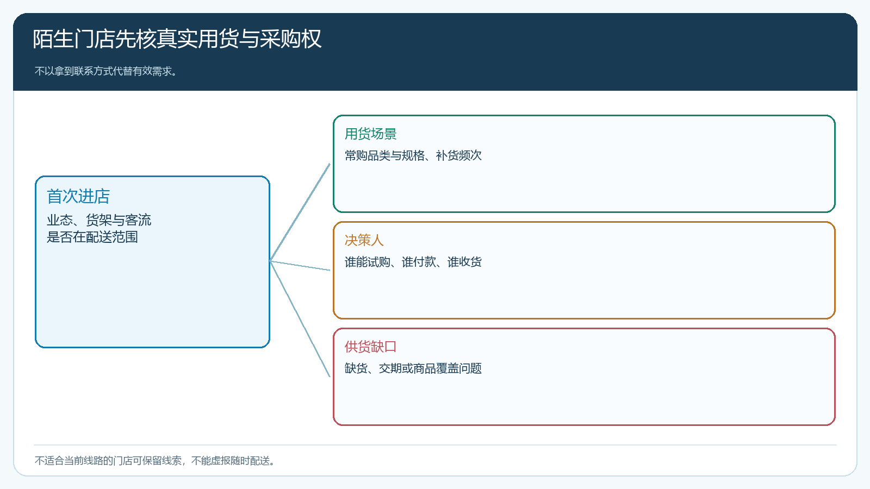
图1：先核用货场景、采购权、供货缺口和服务半径，再决定进入试单或保留线索。

让小额试单只验证一个承诺，不用大礼包制造假成交
有明确需求后，选一到三个SKU做试单。每个商品要核品牌、规格、包装单位、数量、成交价和预计送达日。若客户说“先拿点试试”，销售仍要确认它是自用样品、收费试单还是可退货寄售，这三种交易性质与结算方式完全不同。试单太大容易压住门店资金，过多赠品会让销售额看似增长却没有真实采购意愿。首单优惠可以用，但折后毛利、配送成本和后续正常价需先算清。
例如一间便利店现有供应商周五送货，但周末常缺无糖饮料。销售提出先试两箱，约定周六上午送到、现款结算，店主下周三反馈卖出多少。客户可以在手机商城找到对应商品并下单，也可由业务员代客录单，随后把订单截图和交期发店主确认。若现货只有一箱，销售应改成一箱试单或说明余货交期，不能先接两箱再等仓库想办法。小额试单的意义是验证一条真实供货承诺，而不是让客户“先帮忙下个单”。
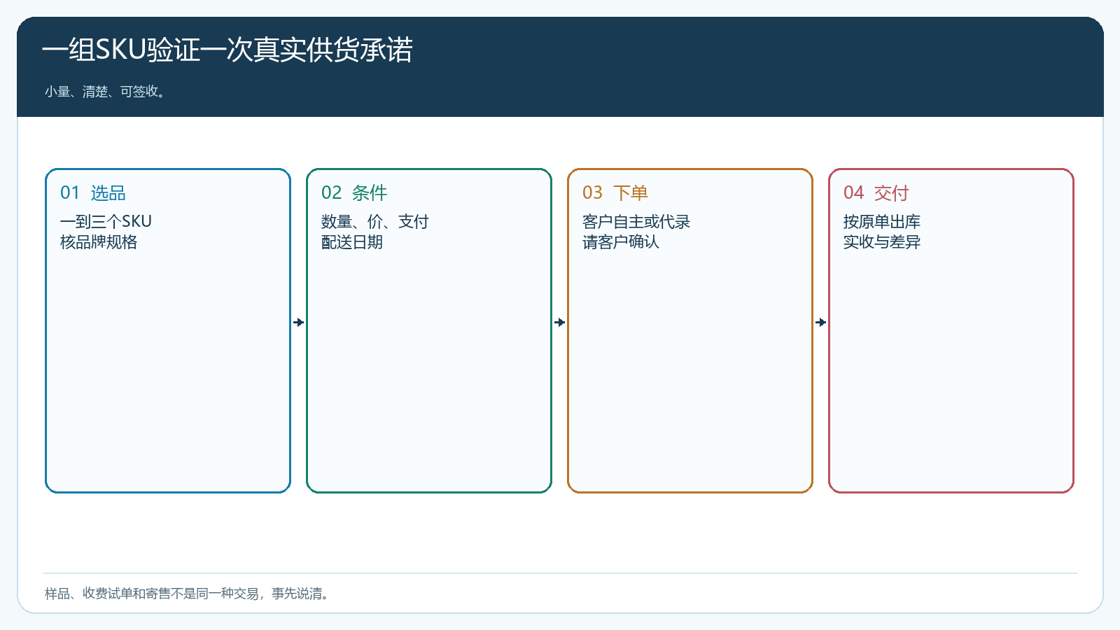
图2：试单要从客户需求转成明确商品、价格、支付和送达条件，再由原订单核实际交付。

交付之后问销量和使用问题，为第二次补货找依据
货送到只是第一步。约定反馈日，业务员问客户是否收到正确规格、上架后卖得如何、还有多少库存、顾客反馈什么、原供货商是否也补到了同款。若商品卖不动，不能继续压货；可能定价不合适、陈列位置差、客群不匹配，也可能产品本身有问题。若卖得快但客户没再下单，可能不知道补货入口、觉得起送门槛太高，或对第一次配送和账款处理不满意。不同原因需要不同下一步，不能统一写“客户暂无需求”。
第二次补货往往比第一次更能看出关系。第一次可能因优惠、朋友面子或原供货商临时断货；第二次按正常价格、正常配送日由门店自己主动采购，才说明供货价值被接受。销售可在手机商城为客户整理上次买过的商品或说明常购入口，减少每次微信报品名；但要先确认客户是否真的需要再次补货。若第二次仍需同样大幅让利才成交，应重新核客户画像和商品利润，不要把持续补贴当成培养线上习惯。
若客户说“先等等”，销售要问清楚等的是库存卖完、店主审批，还是原供货商仍在供货。第一种可约下次库存接近安全量时回访；第二种要提供样品、规格与首单结果给决策人；第三种可作为备用货源继续观察。把三种原因都设成“下周再打电话”，只会让店主觉得每周有人催单。跟进频率应由客户使用周期和采购决策决定，系统提醒是辅助，不是固定每七天骚扰一次。
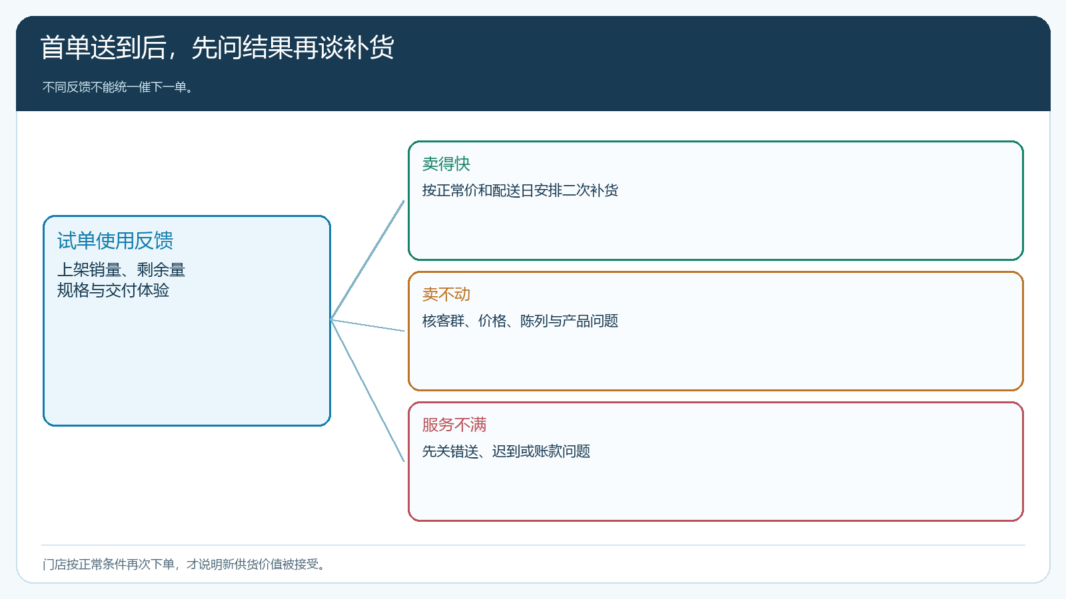
图3：卖得动、卖不动、交付不满和入口不清对应不同动作，不能全部归为“继续催单”。

客情记录要可接续，订单和售后回到同一家店
首次接触后，在CRM或手机管理端记录门店真实名称、地址、决策人、主要用货与已约定的试单商品。别把陌生门店都建成“张老板便利店”，之后同商圈查重会混乱。订单发生后应关联客户身份、商品规格和负责员工；若门店因送错规格退货，要沿原单处理，不由业务员重新建一个客户账号把负面记录隔开。销售人员离职时，新人能从客情记录看上次承诺、实收和售后，才不会逼店主再解释一遍。
日常跟进也不是为了填表。业务员如果约定周三回访，应在周三前查订单签收和客户还可能剩多少货。门店说“这款饮料好卖，但收货迟了两小时”，仓配要核路线和出库时间，业务员回复明确改善措施。若只在CRM里写“客户满意”，没有与原订单对应，主管无法发现真正阻碍复购的是配送而非商品。手机端方便外勤当场记录，PC端方便主管核客户归属、订单结果和未关闭事项。

小范围验证“选店—试单—二次补货”，再决定复制话术
选一条路线的二十家陌生门店，按用货场景和配送可达性筛选。对于愿试的店，每家只给一组能解决具体缺口的SKU，明确商品、价格、付款和送达；对于没有采购权或需求的店，记录原因，不勉强凑首单。销售负责人抽查首单是否实收、是否有客户确认，运营核优惠是否由目标门店使用，仓配核延迟或错送，财务核首单与二次补货的回款。客户若第二次仍愿按正常条件下单，才把同类门店列入下一轮重点。
试点复盘不能只报“拜访二十家、试单十家”。还要报十家为何试、几家真正收到、多少商品在门店卖出、几家主动第二次采购、毛利扣完配送还剩多少。若试单多却没复购，先分析商品和交付，不是再加地推人手；若小店都需要单独急送，调整目标区域或集中配送规则；若客户不知道商城怎么找上次的商品，完善商品资料和初期引导。把第一次拜访与第二次正常补货连起来，陌生门店开发才能从“获客动作”变成可复制的供货生意。
复盘样本还要排除不合理的“业绩转移”。业务员可能把自己负责的老店换个手机号重新注册，让它看起来成为新开发门店；也可能将首单拆成两张订单，第二张被算作二次补货。主管应按真实门店身份、购买日期与正常补货间隔核对。第二单最好有实际消耗或新增需求作依据，且支付和配送条件能够长期维持。这样得到的复购率较低也更可信，因为它代表新区域真正能产生的持续交易。
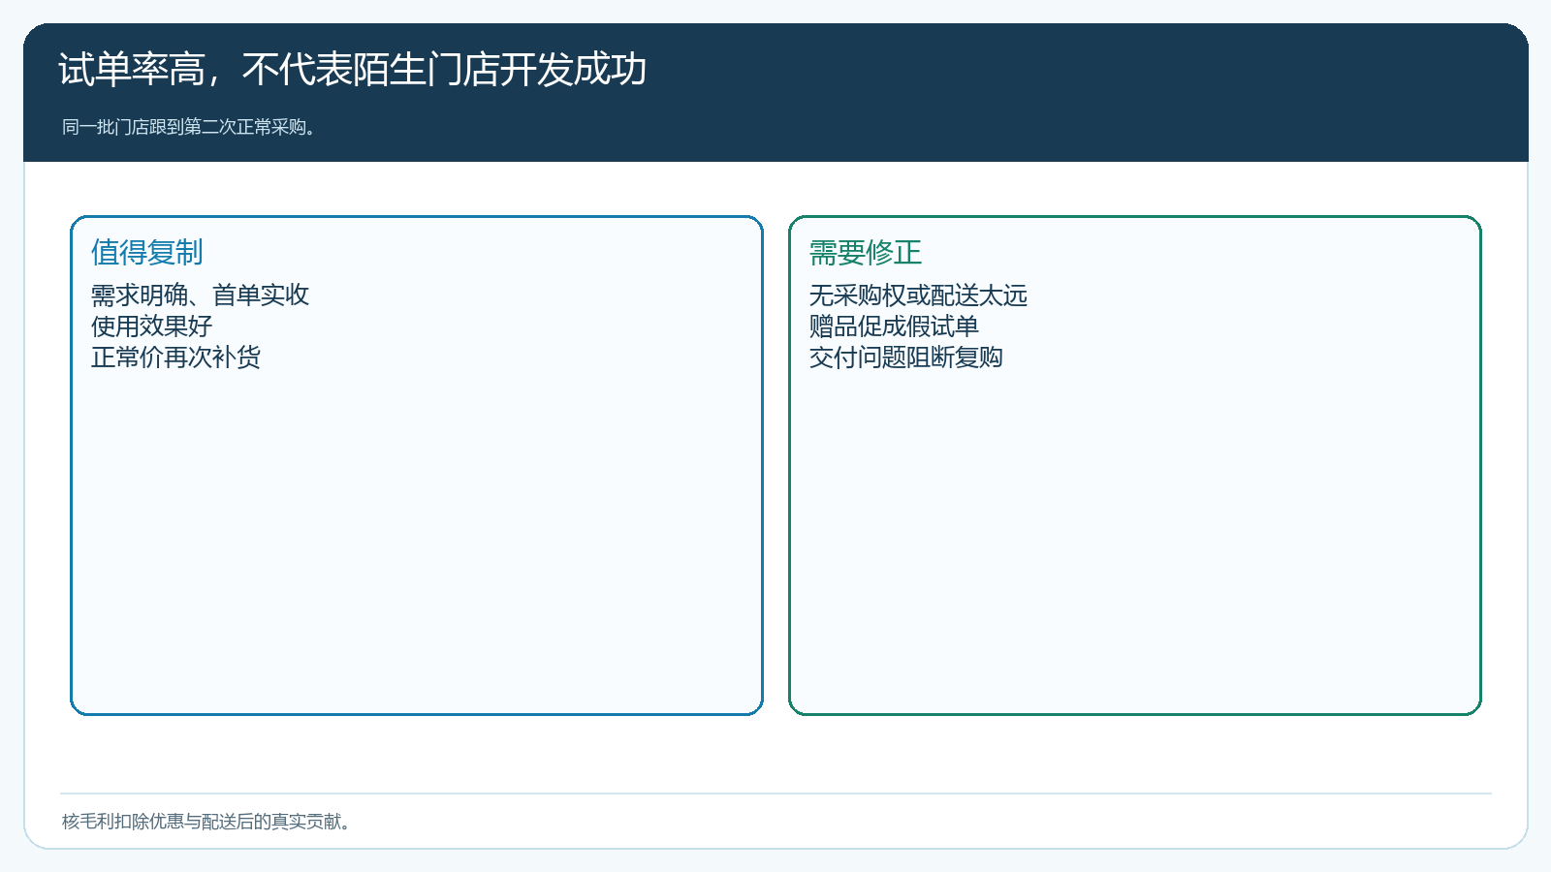
图4：按同一批门店追踪真实签收、使用反馈、正常价二次补货与履约成本。

